“德泽”教师值日反馈
2022.9.19
值日教师：朱伟力、王燕、邓绘、费冬梅、巢海峰、张晶、李楠、周洁
- 点赞“德泽”之行

早晨进校
- 学生排队整齐有序进入校园，北门学生下车后能自觉排队，有序进入校园

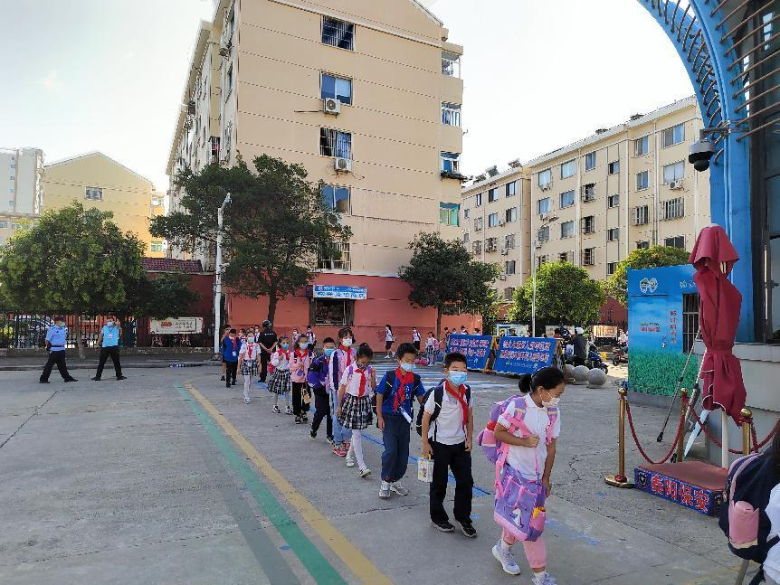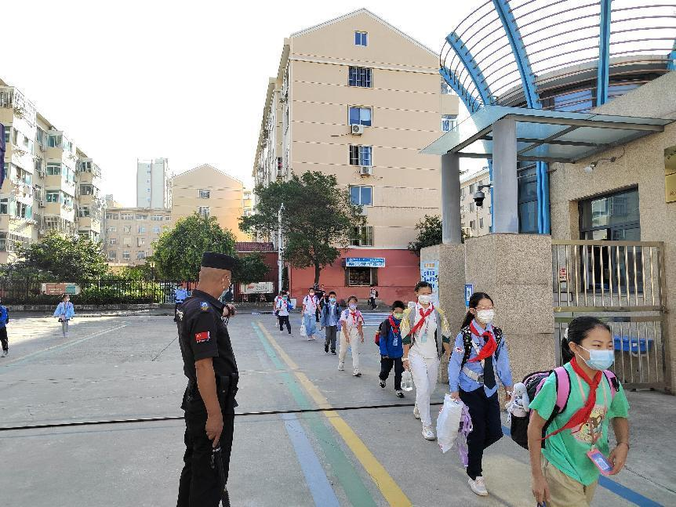
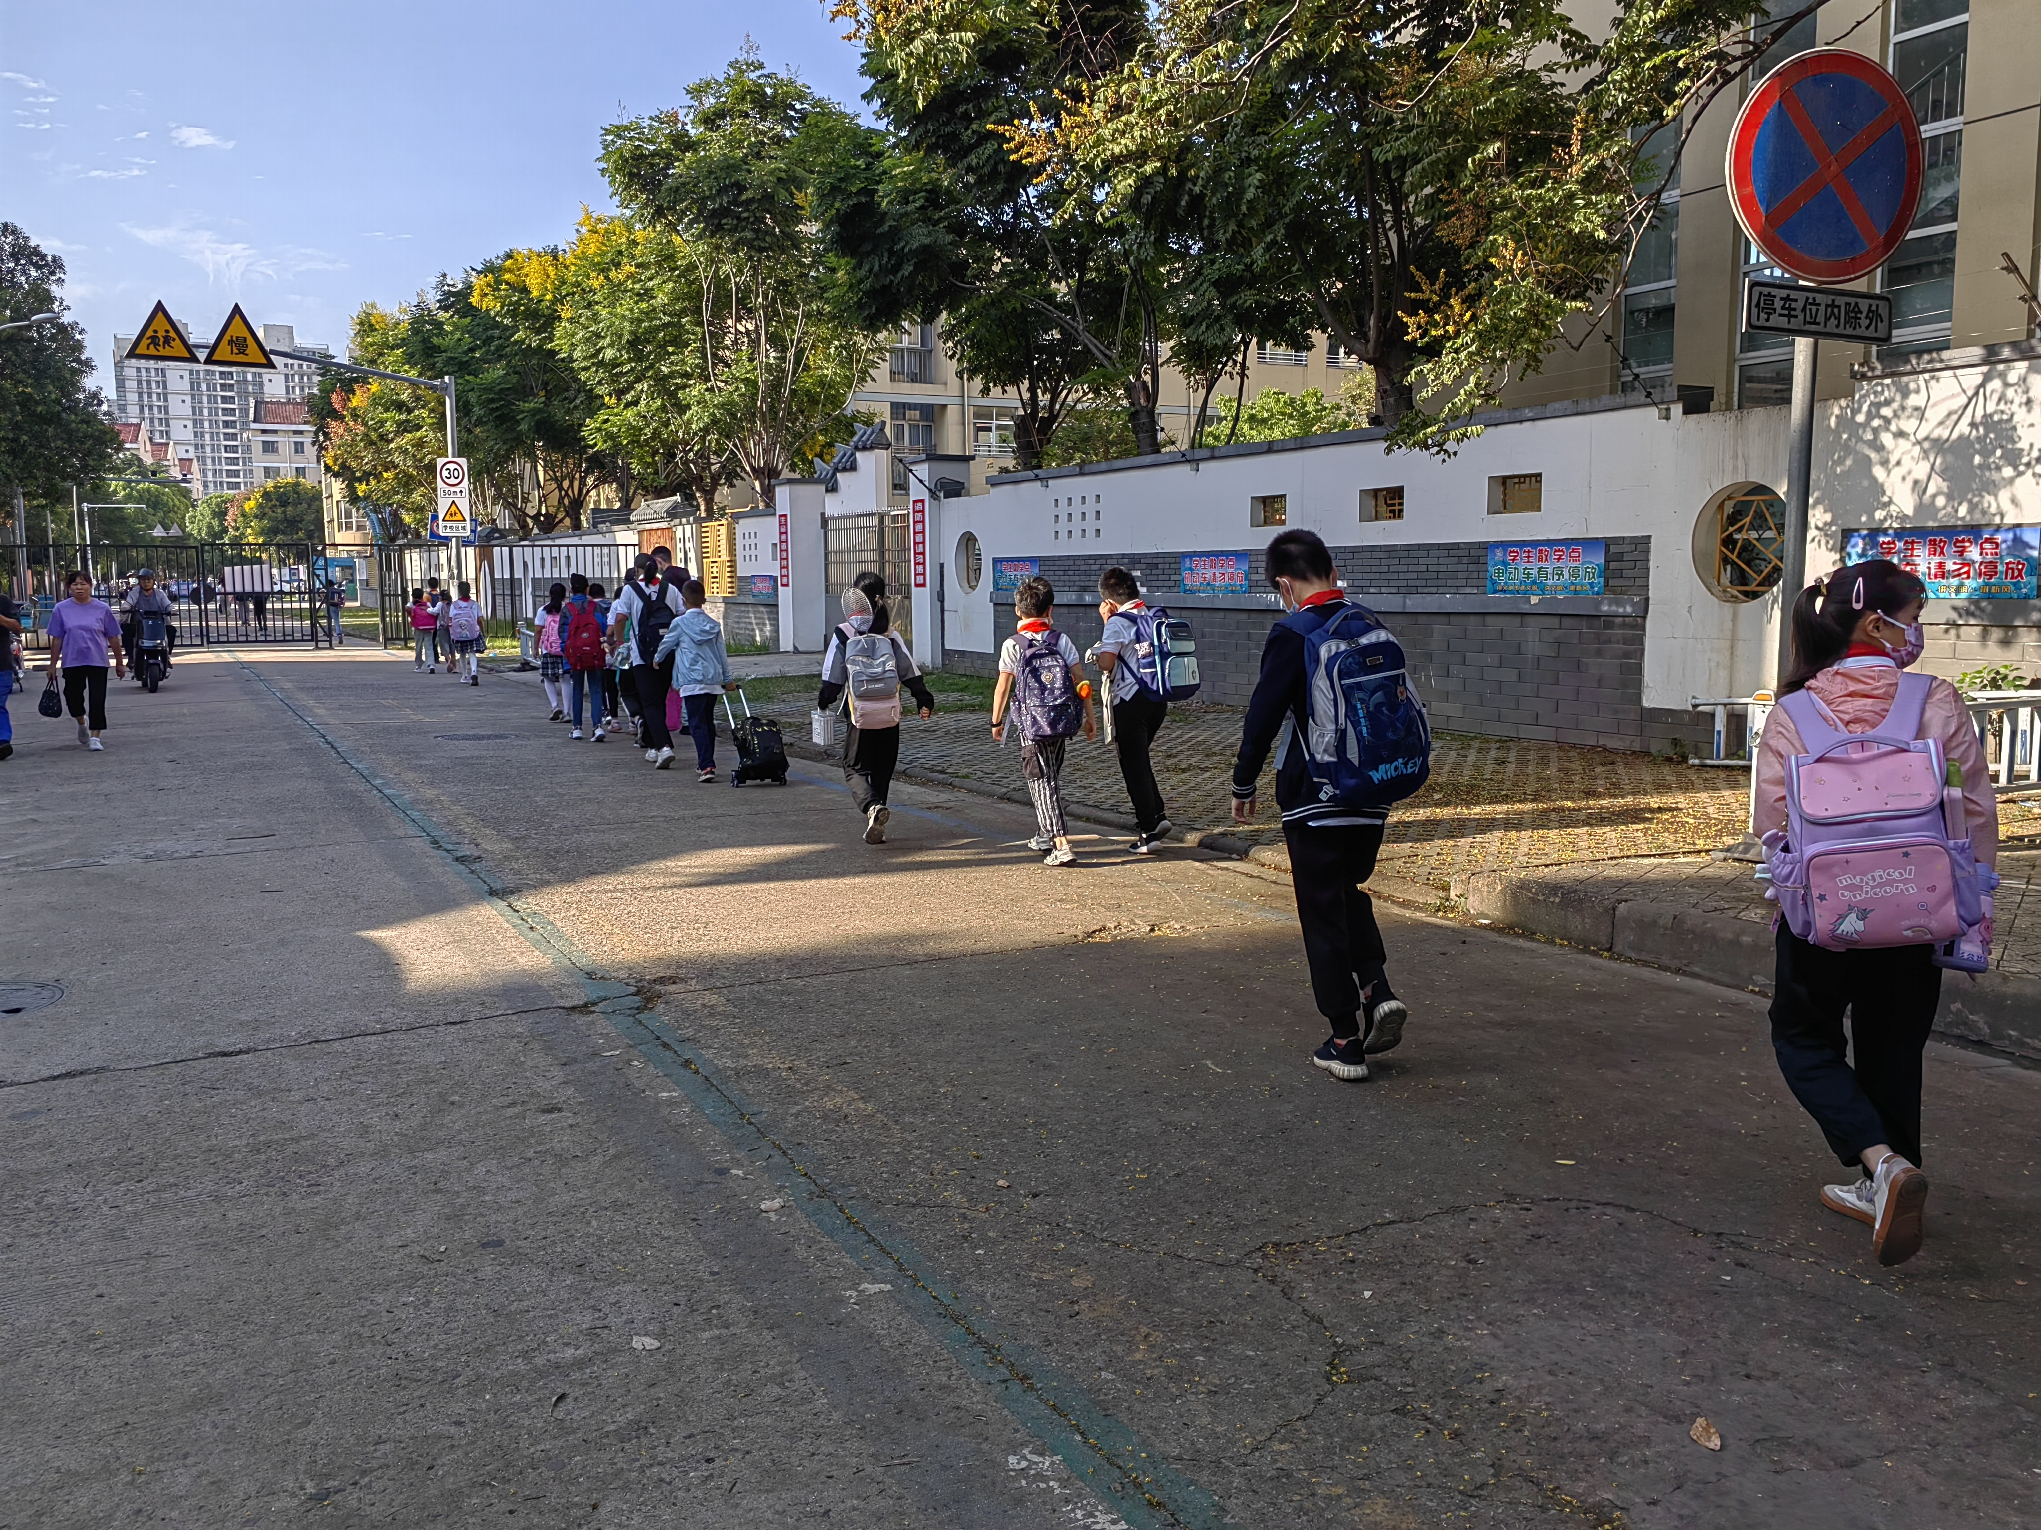

- 三9三10两位语文老师能早早进班并组织和指导学生朗读
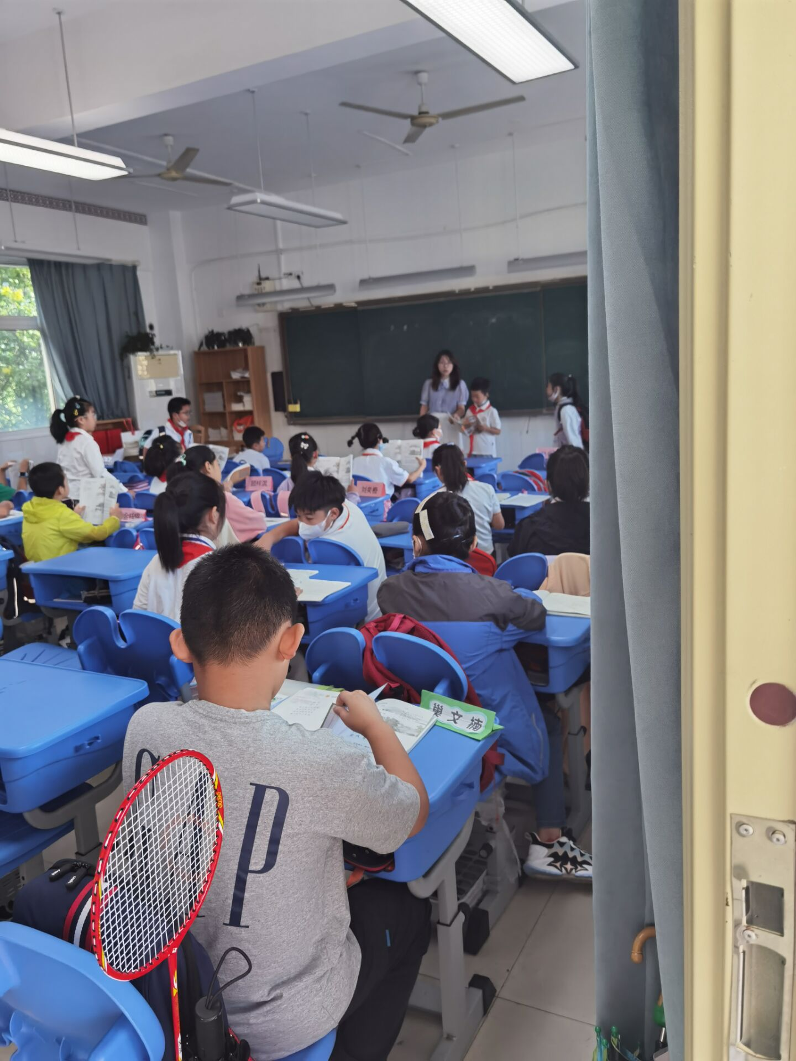
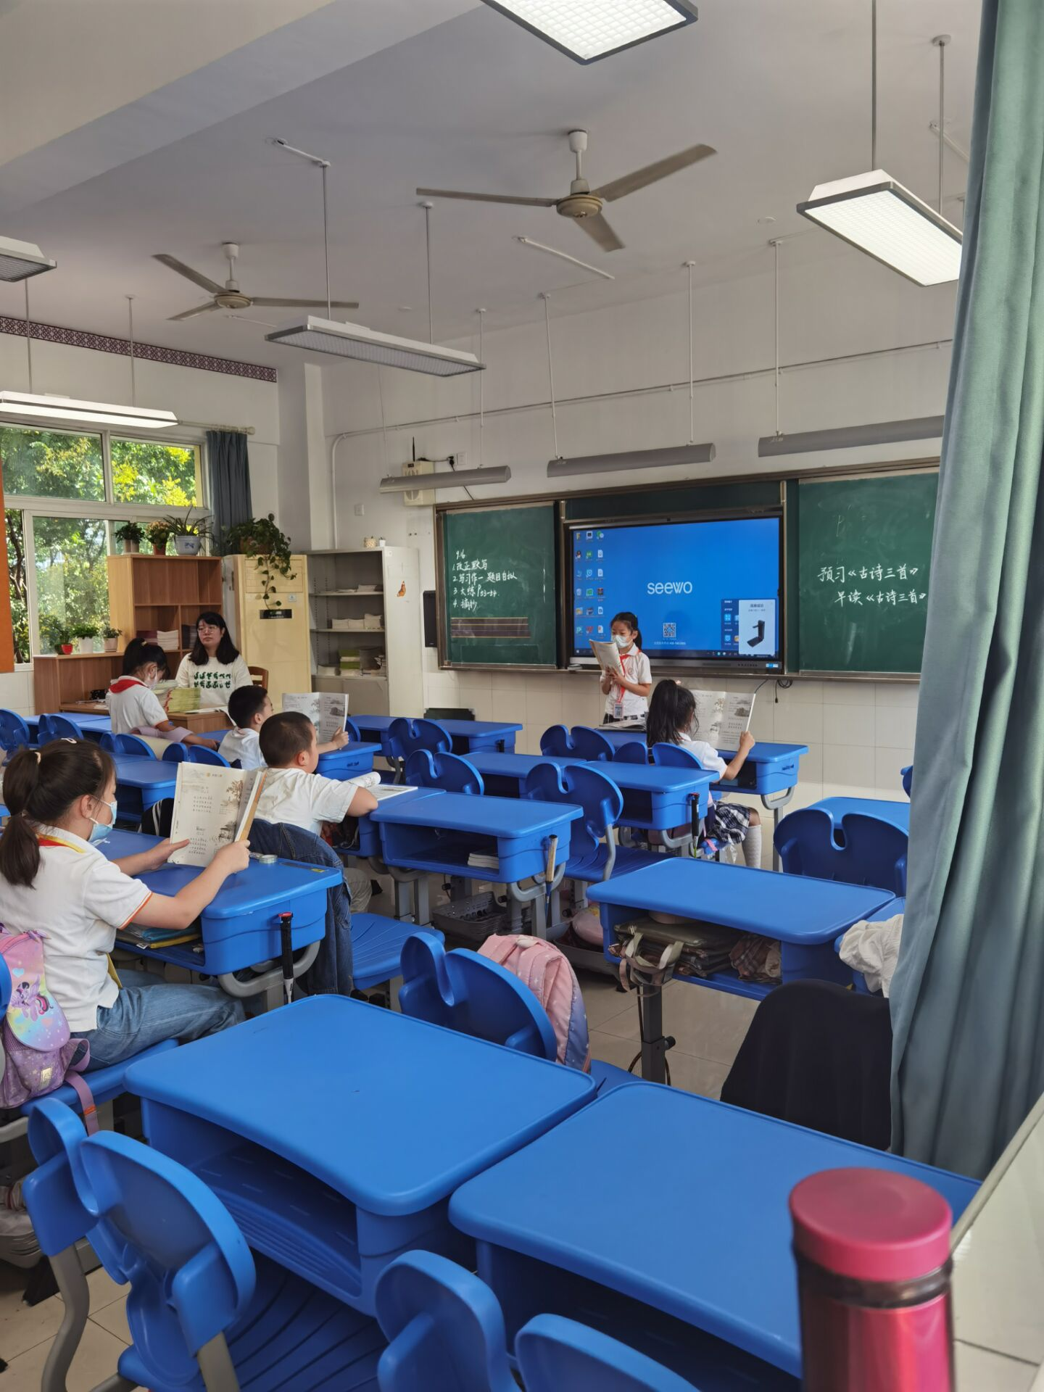

（3）早上7:30四8班值日生已经自觉在走廊打扫卫生。
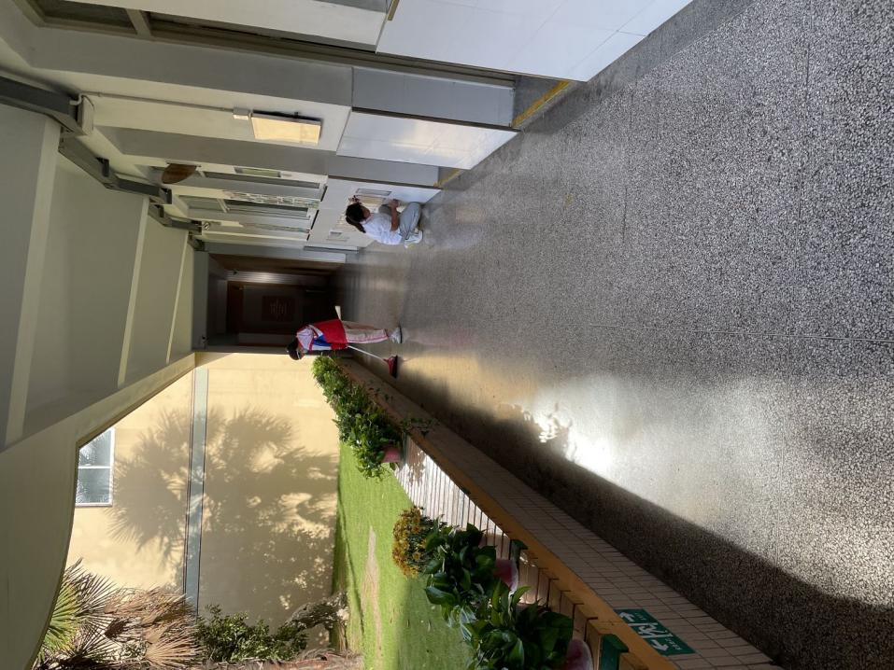

中午用餐：
- 中午用餐正副班主任有序交接，用餐过程井然有序。
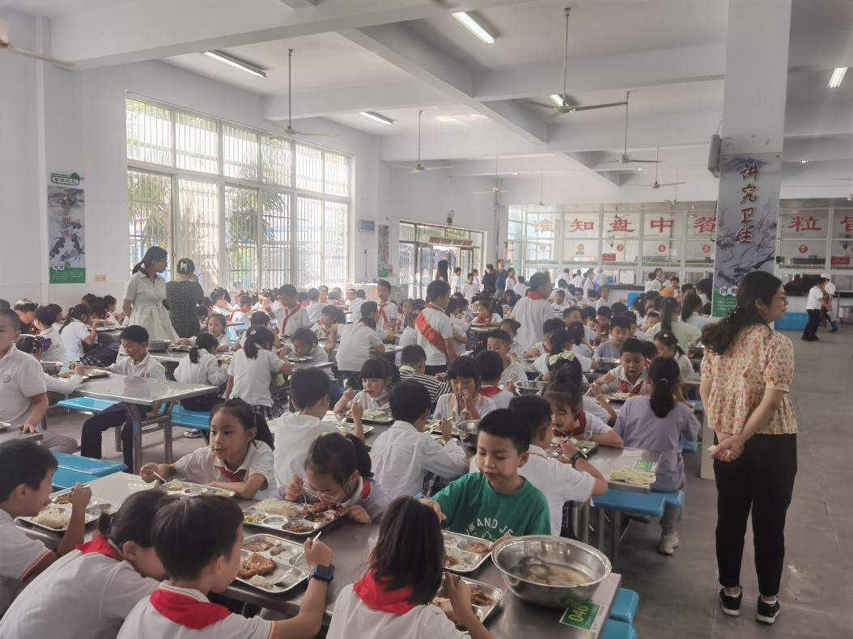
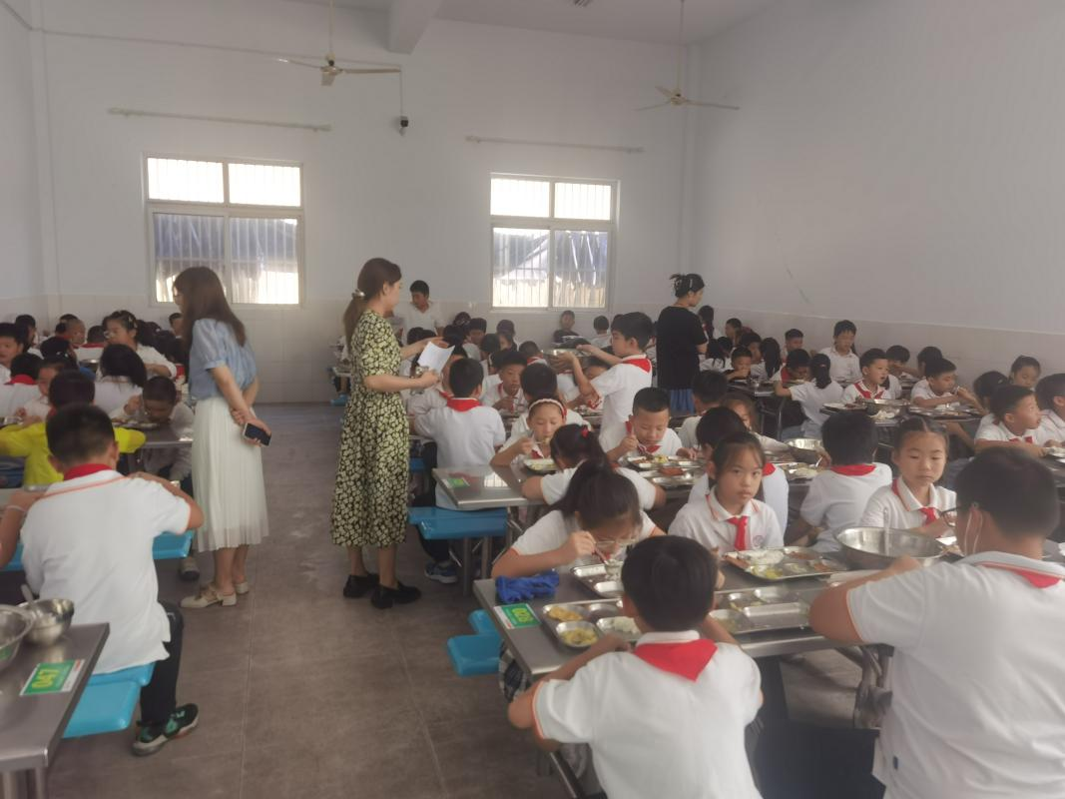

- 三4班、三10班、五9班、六3班小桌长提前摆放餐具、餐盒，整洁有序。三8班、六5班用餐安静。三年级中午用餐后把桌面收拾得干干净净。
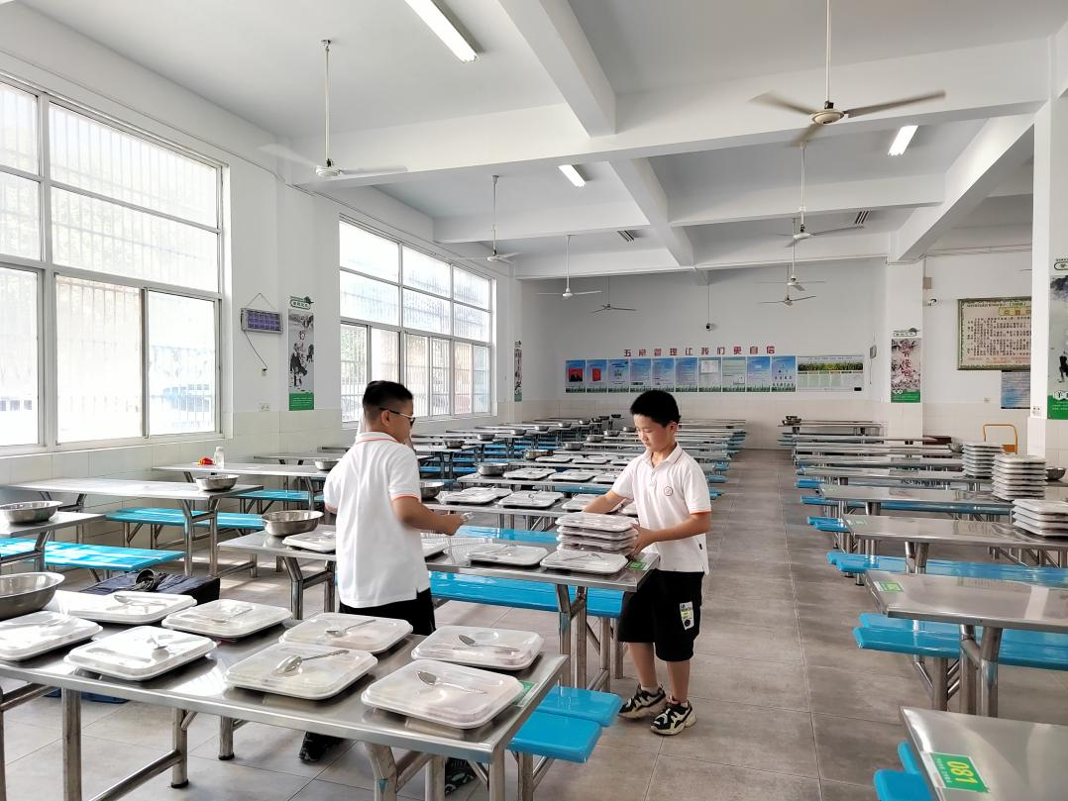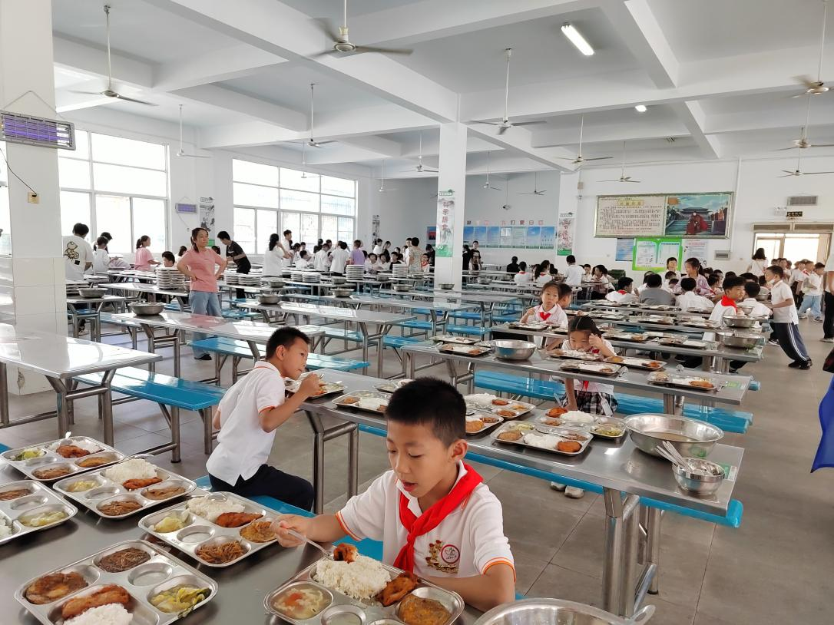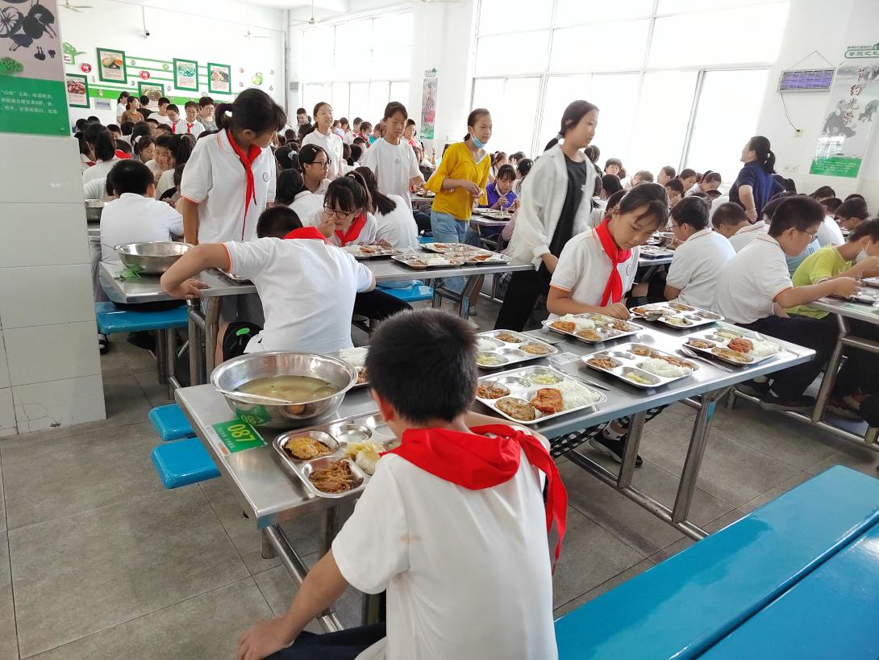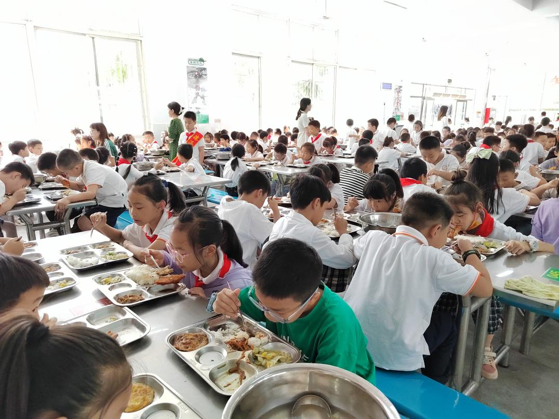

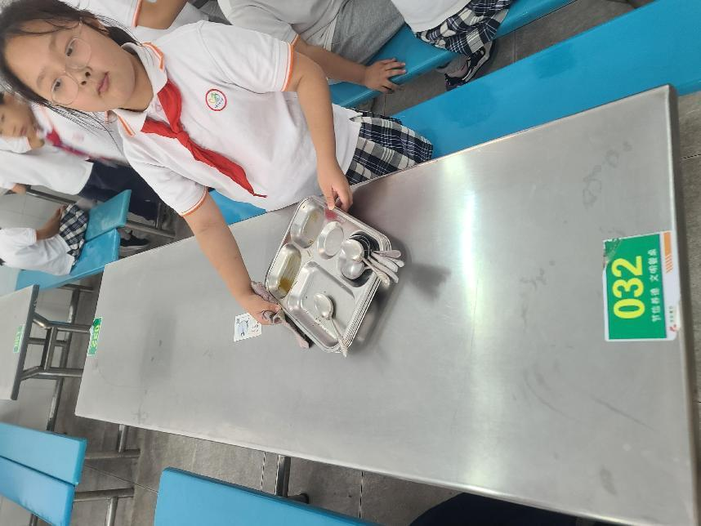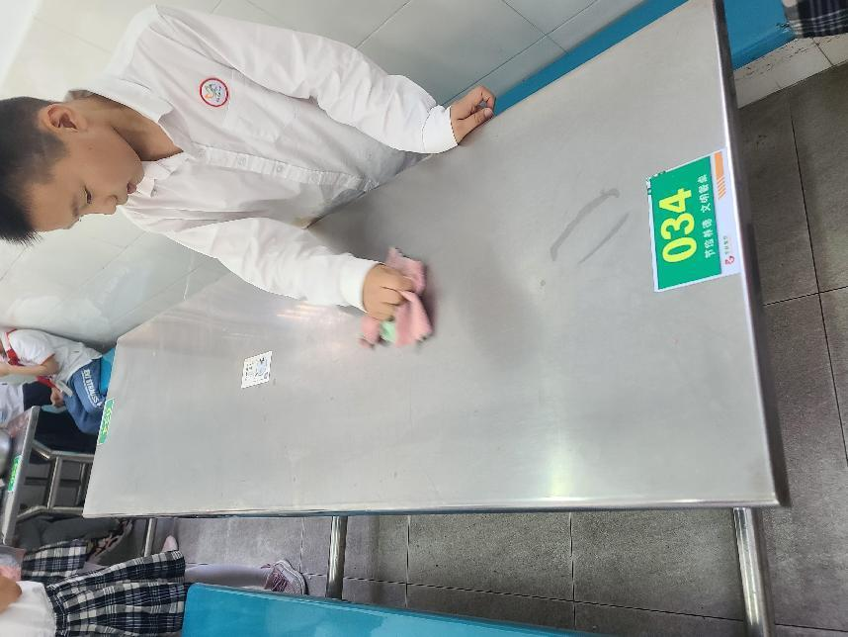

- 发现“德泽”障碍
- 升旗仪式中，三年级几个班级队伍后面的学生在讲话，行为散漫。正副班需加强管理。
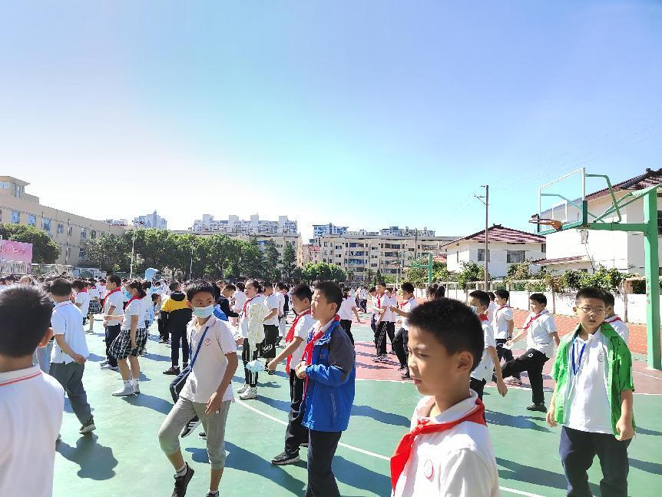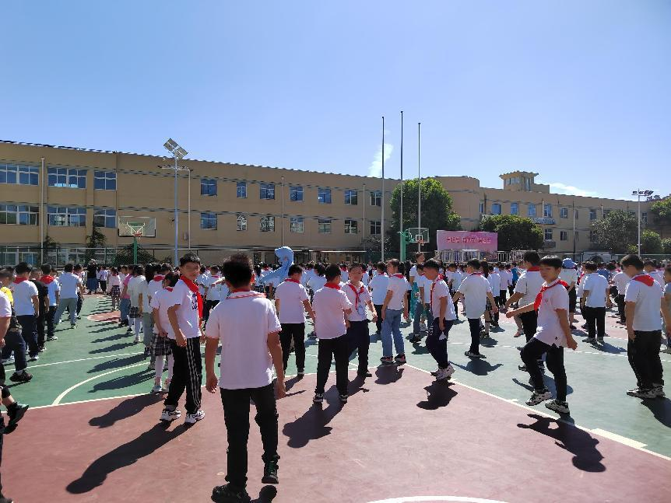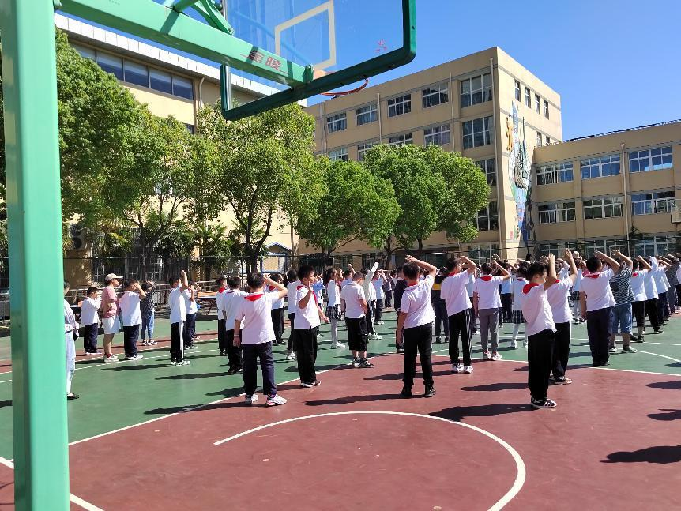

（2）用餐后，大量三年级学生在食堂门口器械处玩耍，要注意两点：1是使用器械过程的安全与自护教育，班主任务必重视；2是玩滚轮圈的，务必要及时放回原位，不要滚得遗散在四处。
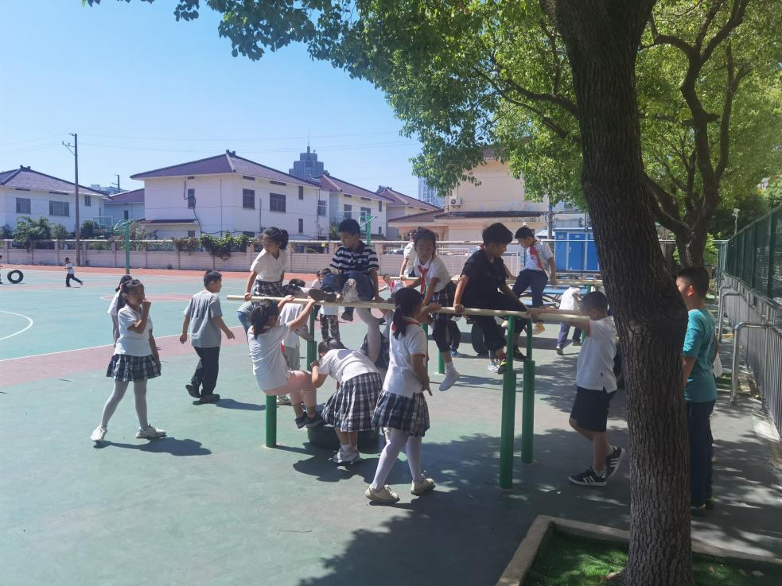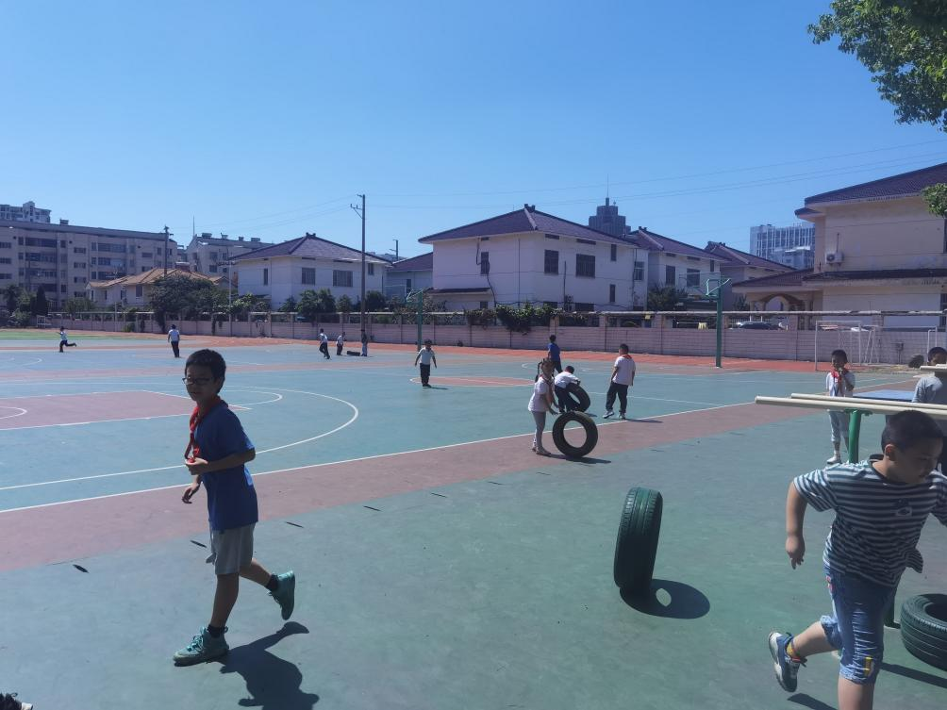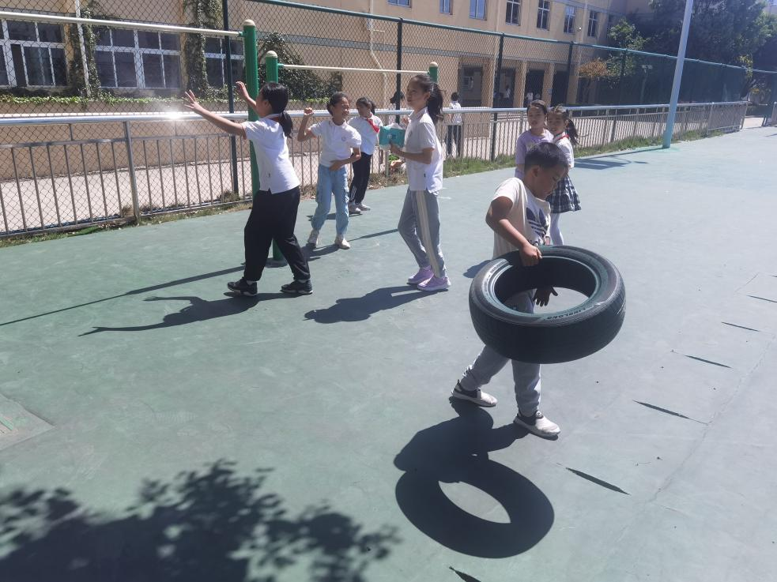

- 大课间排队行进过程中，有两位同学离开队伍在草坪上玩耍。
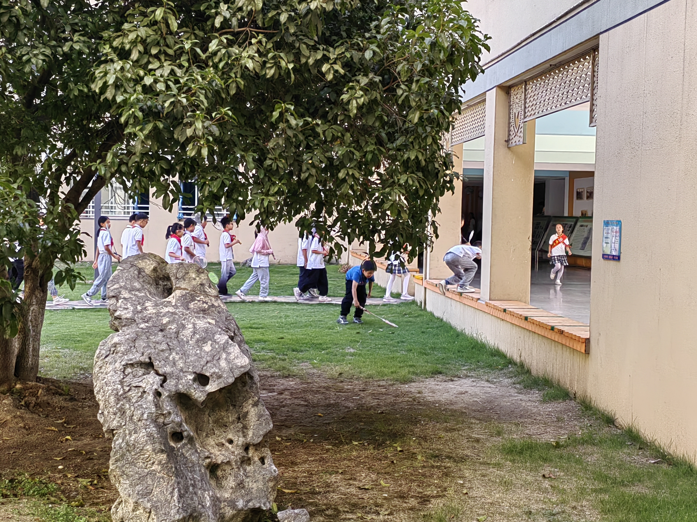

- 二楼三楼班级注意浇花的水量及位置
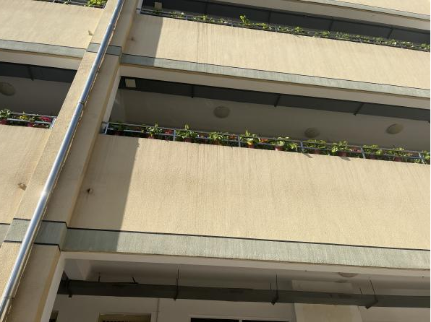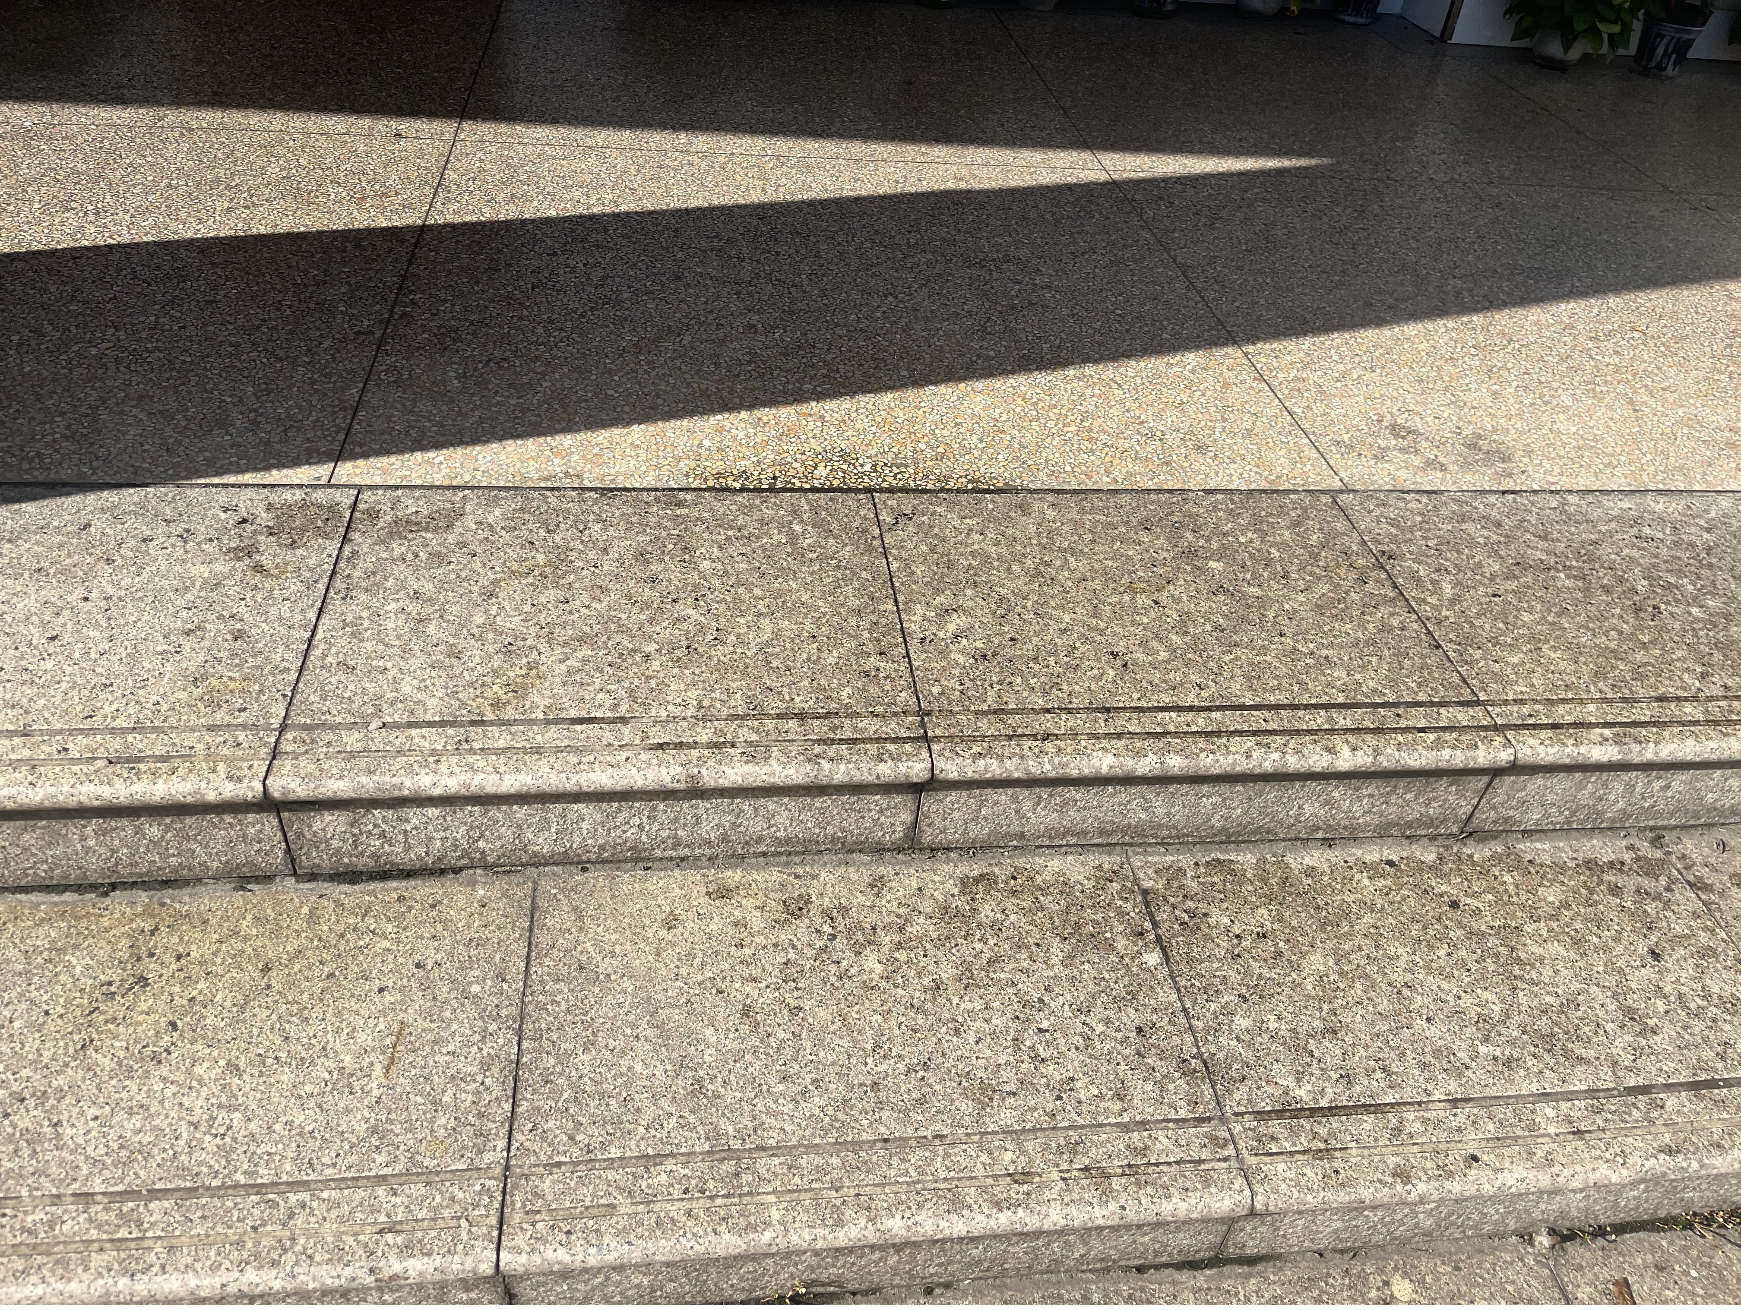

（5）周一中午学生剩饭剩菜比较多。
（6）中午饭后有同学爬英姿楼和英武楼之间的假山，存在安全隐患。
（7）校园南边接送通道路边车辆造成拥堵。
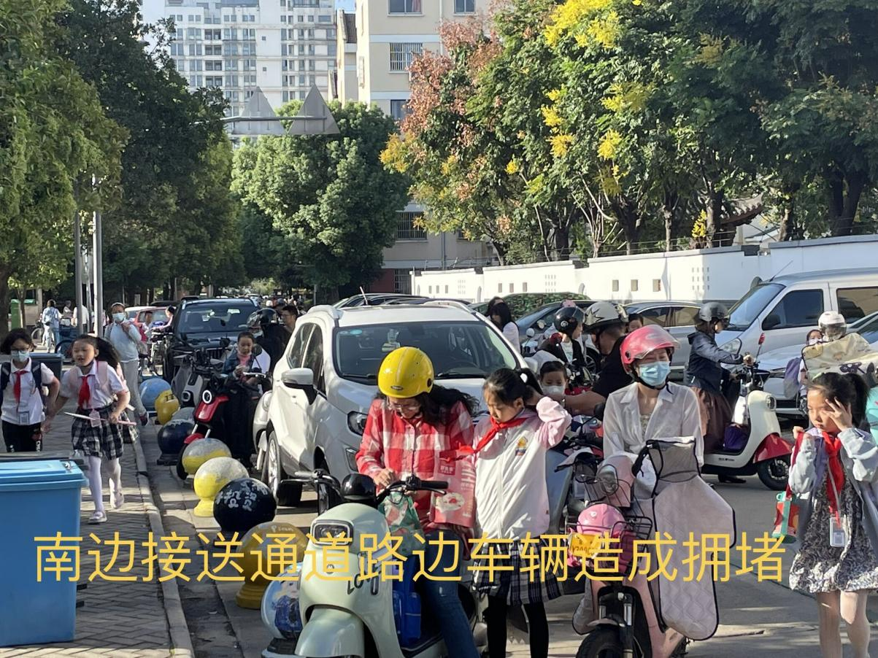

三、实现“德泽”进步
1.正副班在集会中需做好榜样示范作用，同时要加强对学生列队文明纪律的再教
育。
- 学生课间游戏还存在安全隐患，需加强课间活动的正面引导，提升学生自我保护的安全意识。

常州市新北区河海实验小学2022年9月19日

